1. Σημείωσε με Σ τις σωστές προτάσεις και με Λ τις λανθασμένες:
α. Η μαγνητική δύναμη ασκείται μόνο με επαφή.
β. Η μαγνητική δύναμη είναι το ίδιο ισχυρή σ’ όλες τις περιοχές ενός μαγνήτη.
γ. Η Γη είναι ένας τεράστιος μαγνήτης.
δ. Στα εργοστάσια της ΔΕΗ παράγεται ηλεκτρικό ρεύμα χάρη σε τεράστιες γεννήτριες
ε. Υπάρχουν μόνο φυσικοί μαγνήτες.
στ. Το δυναμό του ποδηλάτου, μπορεί να ανάβει ακόμη και όταν η ρόδα δεν γυρίζει.

2. Κύκλωσε τη σωστή απάντηση:
α. Σιδηρομαγνητικό υλικό είναι:
1. το γυαλί 2. ο σίδηρος 3. το αλουμίνιο

β. Κάθε μαγνήτης έχει:
1. έναν πόλο 2. δύο πόλους 3. κανέναν πόλο

γ. Το δυναμό του ποδηλάτου είναι μια μικρή:
1. μπαταρία 2. λάμπα 3. γεννήτρια

3. Να κάνεις τη σωστή αντιστοίχιση:

πόλοι | * |  | * | μαγνήτης
κινεί το νερό που πέφτει | * |  | * | ατμοηλεκτρικό
το κινεί ο ατμός | * |  | * | ανεμογεννήτρια
την κινεί ο άνεμος | * |  | * | υδροηλεκτρικό

4. Συμπλήρωσε τα κενά των παρακάτω προτάσεων:
(Βόρειος, νότιος, έλκονται, σίδηρος, άκρα, μαγνήτης, μαγνητική βελόνα, σιδηρομαγνητικά, ηλεκτρική, γεννήτριες)

Ένας μαγνήτης ή μια ............................................. που μπορεί να περιστρέφεται ελεύθερα, παίρνει πάντα την διεύθυνση Βορράς – Νότος. Ο πόλος του μαγνήτη που δείχνει τον γεωγραφικό βορρά λέγεται ............................... μαγνητικός πόλος. Η γη δηλαδή δηλαδή μπορεί να θεωρηθεί σαν ένας τεράστιος ........................ όπου ο βόρειος γεωγραφικός πόλος της γης συμπεριφέρεται σαν ..................μαγνητικός πόλος γιαυτό και έλκει τον ........................ μαγνητικό πόλο της μαγνητικής βελόνας.
Τα υλικά που ........................ από τους μαγνήτες ονομάζονται ............................................ Τέτοια υλικά είναι ο ........................., το νικέλιο, το κοβάλτιο και άλλα.
Η ελκτική δύναμη ενός μαγνήτη είναι ισχυρότερη στα..................................................... του.
……………………………………ονομάζονται συσκευές με τις οποίες μετατρέπουμε διαφόρων μορφών ενέργεια σε……………………………

4. Σε τι μοιάζει και σε τι διαφέρει ένας ηλεκτρομαγνήτης από ένα μόνιμο μαγνήτη;
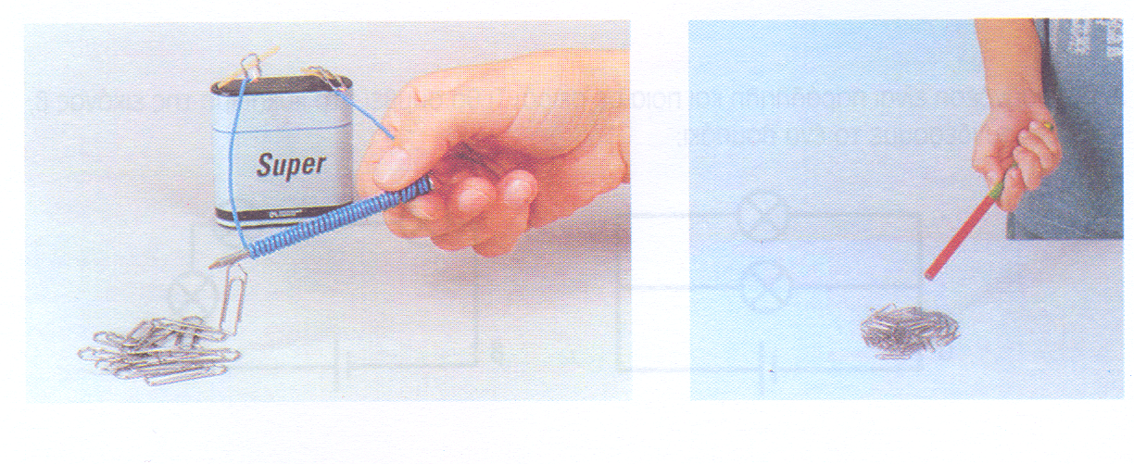
……………………………………………………………………
……………………………………………………………………
……………………………………………………………………
……………………………………………………………………
……………………………………………………………………
…………………………………………………………………………………………………………………………………………………………………………………………………………………………………………………………………………………………………………………………………………………………………………………………………………………………………………………………………………………………………………………………………………………………………………………………………………………………………………

5. Ένας φίλος μου, μου πήρε δώρο ένα ασημένιο δαχτυλίδι! Άν έχω στη διάθεσή μου έναν μαγνήτη πως θα καταλάβω αν είναι αληθινό ασήμι;
………………………………………………………………………………………………………………………………………………………………………………………………………………………………………………………………………………………………………………………………………………………………………………………………………………………………………………………………………………………………………………………………………………………………………………………………………………………………

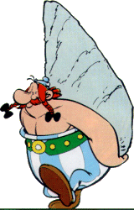
6. Θα μπορούσε ένας ηλεκτρομαγνήτης να βοηθήσει τον Οβελίξ να κουβαλήσει την πέτρα; Να δικαιολογήσεις την απάντηση σου!

………………………………………………………………………………………………………………………………………………………………………………………………………………………………………………………………………………………………………………………………………………………………………………………………………………

7. Εάν χρησιμοποιήσω μόνο το πηνίο της εικόνας, χωρίς να βάλω ένα καρφί ανάμεσά του, θα έλκονται οι συνδετήρες;Αν όχι γιατί;
…………………………………………………………………………………………………
…………………………………………………………………………………………………
…………………………………………………………………………………………………
…………………………………………………………………………………………………
…………………………………………………………………………………………………
…………………………………………………………………………………………………

